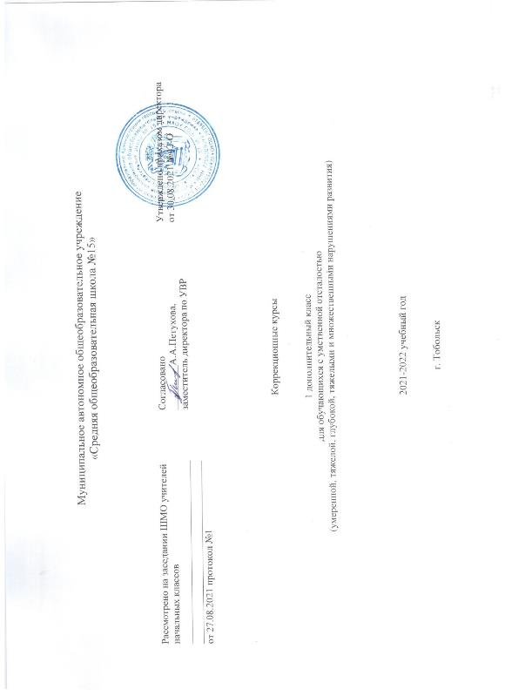

Пояснительная записка.
Рабочая программа по коррекционному курсу «Двигательное развитие» составлена в соответствии с требованиями федерального государственного образовательного стандарта образования обучающихся с умственной отсталостью (интеллектуальными нарушениями) и на основании следующих нормативно-правовых документов:
Коррекционный курс «Двигательное развитие» осуществляет коррекцию недостатков двигательной, эмоционально-волевой познавательной сфер. Занятия способствуют развитию общей и речевой моторики, ориентировке в пространстве, укреплению здоровья, формированию навыков здорового образа жизни у обучающихся.
Задачи:
-развитие двигательной активности ребенка;
- создание комфортных условий, способствующих коррекции и развитию познавательных процессов и личностных особенностей обучающихся;
- мотивация двигательной активности, поддержка и развитие имеющихся движений, расширение диапазона движений и профилактика возможных нарушений;
- освоение новых способов передвижения (включая передвижение с помощью технических средств реабилитации).
Общая характеристика коррекционного курса
Двигательная активность является естественной потребностью человека. Развитие двигательных навыков необходимо для нормальной жизнедеятельности всех систем и функций человека (дыхание, работа сердечно-сосудистой системы и других внутренних органов). У большинства детей с ТМНР имеются тяжелые нарушения опорно-двигательных функций, значительно ограничивающие возможности самостоятельной деятельности обучающихся. Поэтому работа по обогащению сенсомоторного опыта, поддержанию и развитию способности к движению и функциональному использованию двигательных навыков является целью данного коррекционного курса. Целенаправленное двигательное развитие в рамках курса происходит на специально организованных занятиях.
Развитие двигательных способностей обучающихся с детским церебральным параличом тесно связано с работой по профилактике развития у них паталогических состояний. В ходе работы тело ребенка фиксируется в таких позах (горизонтальных, сидячих, вертикальных), которые снижают активность паталогических рефлексов, обеспечивая максимально комфортное положение ребенка в пространстве и возможность осуществления движений. Придание правильной позы и фиксация обеспечивается при помощи специального оборудования и вспомогательных приспособлений с соблюдением индивидуального режима. Такая работа организуется в физкультурном зале, в классе и дома в соответствии с рекомендациями врача-ортопеда и специалиста по лечебной физкультуре. Обеспечение условий для придания и поддержания правильного положения тела создает благоприятные предпосылки для обучения ребенка самостоятельным движениям, действиям с предметами, элементарным операциям самообслуживания, способствует развитию познавательных процессов.
Описание места коррекционного курса в учебном плане
Коррекционный курс «Двигательное развитие» входит в коррекционно-развивающую область учебного плана. Общий объём учебного времени коррекционного курса «Двигательное развитие» составляет 270 часов:
1 класс – 66 ч (2 часа в неделю),
2 класс – 68 ч (2 часа в неделю),
3 класс – 68 ч (2 часа в неделю),
4 класс – 68 ч (2 часа в неделю).
Личностные и предметные результаты освоения коррекционного курса
В соответствии с требованиями ФГОС к АООП для обучающихся с умеренной, тяжелой, глубокой умственной отсталостью, с ТМНР (вариант 2) результативность обучения каждого обучающегося оценивается с учетом особенностей его психофизического развития и особых образовательных потребностей. В связи с этим требования к результатам освоения программы представляют собой описание возможных результатов образования данной категории обучающихся.
1) Восприятие собственного тела, осознание своих физических возможностей и ограничений.
- Освоение доступных способов контроля над функциями собственного тела: сидеть, стоять, передвигаться (в т.ч. с использованием технических средств).
- Освоение двигательных навыков, последовательности движений, развитие координационных способностей.
- Совершенствование физических качеств: ловкости, силы, быстроты, выносливости.
- Умение радоваться успехам: выше прыгнул, быстрее пробежал и др.
2) Соотнесение самочувствия с настроением, собственной активностью, самостоятельностью и независимостью.
- Умение определять свое самочувствие в связи с физической нагрузкой: усталость, болевые ощущения, др.

Содержание коррекционного курса
Раздел | Количество часов
 | 1 класс | 2 класс | 3 класс | 4 класс
Движения головы | 8 | 6 | - | -
Движения рук | 18 | 10 | 12 | 12
Движения туловища | 18 | 21 | 8 | 8
Движения ног | 12 | 16 | 24 | 22
Подвижные игры | 8 | 12 | 18 | 24
Динамический контроль | 2 | 3 | 3 | 2
Итого | 66 | 68 | 68 | 68

Тематическое планирование
1 класс
Тема | Кол-во  часов | Основные виды учебной деятельности
Движения головы | 8
Удержание головы в положении лежа на спине | 1 | Удержание головы в положении лежа на спине (на животе, на боку (правом, левом), в положении сидя.  Выполнение движений с помощью учителя, самостоятельно.
Удержание головы в положении лежа на животе | 1
Удержание головы в положении лежа на боку (правом, левом), в положении сидя. | 1
Удержание головы в положении сидя. | 1
Наклоны головой лежа на спине/животе | 1 | Наклоны (вправо, влево, вперед в положении лежа на спине/животе, стоя или сидя), повороты (вправо, влево в положении лежа на спине/животе, стоя или сидя). Выполнение движений с помощью учителя, самостоятельно.
Наклоны головой в положении стоя или сидя | 1
Повороты головой в положении стоя или сидя | 1
«Круговые» движения головой | 1 | Выполняют с помощью учителя
Движения рук | 18
Выполнение движений руками: вперед, назад, вверх, в стороны, «круговые» движения. | 1 | Выполнение действий по образцу, с помощью или самостоятельно
Движения пальцами рук: сгибание /разгибание фаланг пальцев, сгибание пальцев в кулак /разгибание. | 1 | Выполнение движений пальцами рук: сгибание /разгибание фаланг пальцев, сгибание пальцев в кулак /разгибание.
Выполнение движений плечами | 1
Динамический контроль | 1 | Выполняют движения самостоятельно/с помощью по словесной инструкции, по показу
Опора на предплечья, на кисти рук. | 1
Бросание мяча двумя руками от груди | 1 | Бросание мяча двумя руками, одной рукой (от груди, от уровня колен, из-за головы).
Бросание мяча двумя руками от уровня колен | 1
Бросание мяча двумя руками из-за головы | 1
Бросание мяча двумя руками (от груди, от уровня колен, из-за головы). Закрепление | 1 | Выполняют движения самостоятельно/с помощью по словесной инструкции, по показу
Отбивание мяча от пола двумя руками | 2 | Выполнение действий по образцу, с помощью или самостоятельно
Отбивание мяча от пола одной рукой | 2
Ловля мяча | 6 | Ловля мяча на уровне груди (на уровне колен, над головой).
Движения туловища | 18
Изменение позы в положении лежа: повороты, перекаты | 4 | Изменение позы в положении лежа: поворот со спины на живот, поворот с живота на спину.
Изменение позы в положении сидя: поворот, наклон | 4 | Изменение позы в положении сидя: поворот (вправо, влево), наклон (вперед, назад, вправо, влево).
Изменение позы в положении стоя: поворот, наклон | 4 | Изменение позы в положении стоя: поворот (вправо, влево), наклон (вперед, назад, вправо, влево).
Вставание на четвереньки. | 2 | Выполнение по образцу, с помощью или самостоятельно
Ползание на животе (на четвереньках). | 4
Движения ног | 12
Подъем ноги вверх, отведение ноги в сторону, отведение ноги назад. | 2 | Выполнение движений ногами с помощью/самостоятельно  Ходьба по ровной горизонтальной поверхности (с опорой, без опоры), по наклонной поверхности (вверх, вниз; с опорой, без опоры), по лестнице (вверх, вниз; с опорой, без опоры).
Ходьба по ровной горизонтальной поверхности (с опорой, без опоры) | 2
Ходьба по наклонной поверхности (вверх, вниз; с опорой, без опоры) | 4
Ходьба по лестнице (вверх, вниз; с опорой, без опоры). | 4
Подвижные игры | 8
«Кот и воробушки» | 2 | Слушают и выполняют правила игры, взаимодействуют друг с другом в группе
«У медведя во бору» | 2
«Ручеёк» | 2
«Найди пару» | 2
Динамический контроль | 1 | Выполняют движения самостоятельно/с помощью по словесной инструкции, по показу
ИТОГО | 66

